 | 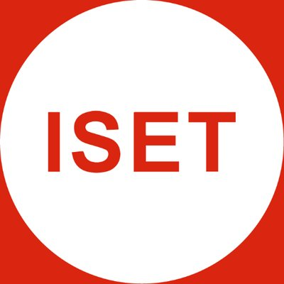 | 

MOBILITE D’ÉTUDES à ISET, TSU
Tbilissi State University, GEORGIA
International School of Economics at TSU

FICHE DE CANDIDATURE

Printemps 2021/2022 □

Nom :

Prénom :

Date de naissance : Genre : F □ M □

Nationalité : Téléphone :

Adresse e-mail :

Boursier CROUS : oui □ non □ Echelon :

Formation 2020/2021 :

Poursuite d’études

Cours présélectionnés dans l’établissement d’accueil pendant la période de mobilité pour un total d’au moins 30 ECTS :

CODE | INTITULE | ECTS

